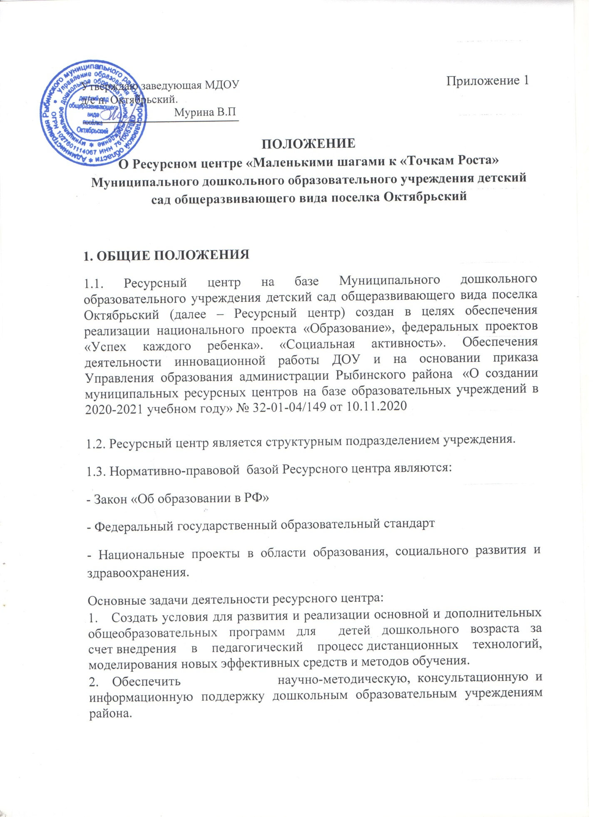
3. Осуществлять методическое сопровождение педагогов дошкольных образовательных организаций в процессе профессионального общения в открытом информационно-образовательном пространстве.
4. Создать условия для развития профессиональной компетентности педагогов.
5. Осуществление преемственности детский сад – школа.

1.4. Направление основной деятельности Ресурсного центра определяется как формирование, так и распространение банка ресурсов в области инновационной деятельности образовательного учреждения в вопросах создания условия для развития и реализации основной и дополнительных общеобразовательных программ для детей дошкольного возраста с использованием дистанционных технологий .
1.5. Реализация поставленной цели осуществляется путем накопления и передачи МДОУ детским садом п. Октябрьский ресурсов (нормативных, управленческих, методических, информационных, кадровых и т.д.) в области инновационной деятельности учреждения в вопросах создания условия для развития и реализации основной и дополнительных общеобразовательных программ для детей дошкольного возраста с использованием дистанционных технологий .
1.6. Ресурсный центр не является юридическим лицом.
1.7. Свою деятельность Ресурсный центр осуществляет в соответствии с настоящим положением.
2. ЗАДАЧИ ДЕЯТЕЛЬНОСТИ РЕСУРСНОГОЦЕНТРА
2.1. Разработка и апробация инновационных технологий, повышающих качество дошкольного образования:
2.1.1. Разработка и апробация учебно-методических пособий для организации инновационной работы педагогов ДОУ;
2.1.2. Поиск, систематизация и освоение существующих технологий и методик;
2.1.3. Разработка и апробация алгоритмов сопровождения профессиональной деятельности педагога для оптимизации педагогического процесса по внедрению дистанционных технологий обучения;
2.1.4. Формирование медиатеки, перечня электронных образовательных ресурсов и базы данных методической литературы;
2.1.5. Разработка, сопровождение информационных ресурсов, электронных обучающих средств и баз данных.
2.1.6. Проведение научно-исследовательских, технологических, проектных работ;
2.1.7. Мониторинговые исследования эффективности разрабатываемых моделей и технологий. Их передачи в дошкольные образовательные учреждения.
2.2. Участие в повышении компетентности разных категорий педагогических работников по направлению повышения качества дошкольного образования. 2.2.1. Повышение уровня компетентности педагогических работников в области реализации инновационных технологий и методик на основе системности организации воспитательно - образовательного процесса в системе дошкольного образования;
2.2.2. Содействие становлению профессиональной компетентности педагога в области инновационной деятельности и повышения качества дошкольного образования;
2.2.3. Подготовка педагогических и управленческих кадров к практическому освоению инновационных методик и технологий с использованием современных компьютерных технологий;
2.2.4. Методическое сопровождение деятельности образовательных учреждений;
2.2.5. Организация и методическое обеспечение новых методов воспитания, обучения с использованием современных дистанционных технологий;
2.2.6. Взаимодействие с другими информационно-ресурсными центрами; 2.2.7. Расширение научного сотрудничества с образовательными учреждениями района и области и совместной разработки научно-методического материала.
2.3. Внедрение накопленных ресурсов в практику дошкольных образовательных учреждений.
2.4. Подготовка методических и аналитических материалов.
3. НАПРАВЛЕНИЯ И ПРИНЦИПЫ РАБОТЫ РЕСУРСНОГО ЦЕНТРА
3.1.Направления работы ресурсного центра:
3.1.1. Научно-исследовательское: разработка и апробация инновационных технологий и методик повышения качества дошкольного образования; выявление, систематизация и освоение существующих дистанционных технологий и методик;
3.1.2. Учебное: внедрение разработанных и освоенных методов и технологий в практику работы образовательных учреждений; обучающие занятия с педагогами различных специальностей, консультации;
3.1.3. Методическое: освоение существующих методов и технологий и разработка их методического сопровождения; обобщение и распространение передового опыта работы в направлении работы ресурсного центра.
3.1.4. Организационное: планирование работы ресурсного центра; обеспечение учебной работы (научно-методическое сопровождение работы центра); выявление и учет потребностей образовательной среды.
3.2. Основные принципы работы ресурсного центра:
3.2.1. Системный подход в разработке технологий.
3.2.2. Деятельностный подход в разработке и реализации учебных материалов.
3.2.3. Интегративный подход к разработке учебных материалов.
3.2.4. Компетентностный подход в отборе содержания и методов реализации деятельности ресурсного центра.
3.2.5. Учет потребностей педагогической общественности в разработке технологий и методов в вопросах создания условия для развития и реализации основной и дополнительных общеобразовательных программ для детей дошкольного возраста .
ФОРМЫ РАБОТЫ РЕСУРСНОГО ЦЕНТРА
4.1. Изучение научно-методической литературы, интернет-ресурсов;
4.2. Экспериментальная работа по апробации разрабатываемых учебных материалов и освоению существующих методик и технологий;
4.3. Разработка методических, нормативных и других материалов;
4.4. Публикация материалов (методических разработок, тезисов, статей);
4.5. Научно-методическое руководство внедрения методик и технологий по дистанционному обучению дошкольников;
4.6. Подготовка разрабатываемых методических материалов;
4.7. Участие в совещаниях и конференциях по вопросам организации дистанционного образовательного пространства;
4.9. Мониторинговые исследования деятельности центра;
4.10. Организация публичного представления материалов работы ресурсного центра.
5. УПРАВЛЕНИЕ РАБОТОЙ ЦЕНТРА
5.1. Управление работой ресурсного центра осуществляется в соответствии с настоящим положением.
5.2. Общее руководство работой ресурсного центра осуществляет заведующая МДОУ
5.3. Научно-методическое руководство деятельностью ресурсного центра осуществляет Муниципальный методический центр Рыбинского муниципального района.
5.4. Структура управления ресурсным центром:
5.4.1. Заведующая МДОУ детского сада
5.4.1.1. Управляет текущей деятельностью центра;
5.4.1.2. Представляет интересы ресурсного центра;
5.4.1.3. Определяет должностные обязанности работников - ресурсного центра.
5.4.2. Руководство проекта:
5.4.2.1. Осуществляет методическое руководство работой ресурсного центра;
5.4.2.2. Координирует работу сотрудников Ресурсного центра;
5.4.2.3. Контролирует работу сотрудников Ресурсного центра;
5.4.2.4. Планирует, организует, руководит и контролирует разработку программы Ресурсного центра;
5.4.2.5. Осуществляет связь с вышестоящими организациями, научными руководителями, с районными структурами и другими учреждениями;
5.4.2.6. Составляет подборки научно-методической литературы и интренет-ресурсов по работы ресурсного центра;
5.4.2.7. Руководит подготовкой материалов для выступлений, публикации, на выставки и т.д.
5.4.2.8. Осуществляет методическое руководство внедрения методик в практику работы ДОУ;
5.4.2.9. Руководит проведением мониторинговых исследований деятельности ДОУ;
5.4.2.10. Представляет работу Ресурсного центра на совещаниях, конференциях, в средствах массовой информации и т.д.;
.4.2.11. Организует семинары, конференции, конкурсы.
5.5. В ресурсном центре для осуществления отдельных проектов могут быть организованы методические объединения, творческие группы и т.д.
6. РЕГЛАМЕНТАЦИЯ ДЕЯТЕЛЬНОСТИ РЕСУРСНОГО ЦЕНТРА
6.1. Деятельность ресурсного центра обеспечивается за счет текущего бюджетного финансирования.
7. ЗАКЛЮЧИТЕЛЬНЫЕ ПОЛОЖЕНИЯ
7.1. Дополнения и изменения в настоящее положение могут быть внесены заведующим ДОУ после согласования с методическим центром РМР.
7.2. Ликвидация Ресурсного центра осуществляется приказом Управления образования администрации Рыбинского муниципального района.

